GIMP **实用教程---10**选择工具的选项

GIMP软件为一个图像编辑处理程序，结构简单但其功能不输于专业的绘图软件。对于摄影爱好者可以方便地用它进行照片的后期调整和制作。它的各种功能和应用将在本系列教程中逐一介绍。

**上一篇**

**五．选区的应用**

**1．选区的概念 2. 选区的应用**

3. 选择工具的选项

a. 选区的“模式”按钮

所谓选区的“模式”是指目前所创建的选区与原有选区的相互关系。在建立一个比较复杂的选区时，往往要经过几次选择，这时，一定要注意目前应该选用的模式。

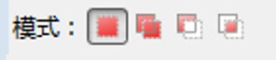

**替换当前选区 创建一个新选区时，将替换掉原有的选区。**



**合并到当前选区 新创建的选区将添加到原有的选区中。（选区的加法）**

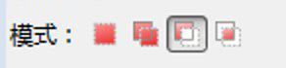

**从当前选区中减去 从原有的选区中减去新创建的选区。（选区的减法）**

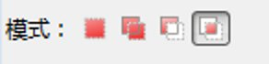

**与前选区相交 在原有的选区与新创建的选区重合处产生一个新选区。**（实际上四个模式按钮的图形已经清楚地表明了它的含义）

为了学会选区 “模式”的应用，下面通过一个实际的例子来作一个说明(一步一步跟着做)。现在用选区来制作0---9 十个数字的过程来熟悉选区的模式。

下拉菜单：文件----新建

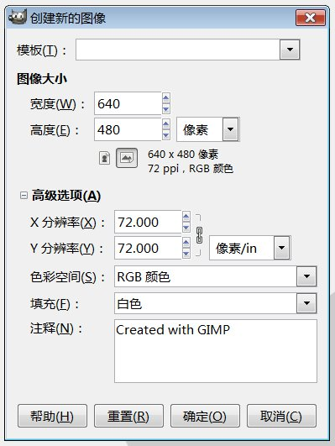

出现创建新图像的对话框，宽度640像素 高度480像素，高级选项中选择填充白色，按“确定”按钮。

在这张画布中我们一共写二行字，每行5个，一个字宽100像素，高180像素，字与画布四周空开30像素，字与字间隔20像素，字体的线宽为20像素。为此先作出如下图的参考线：

(鼠标在垂直标尺处按下左键向右拖出参考线，在水平标尺处定出位置，然后释放左键得到一条参考线；鼠标在水平标尺处按下左键向下拖出参考线，在垂直标尺处定出位置，然后释放左键得到一条参考线。若无标尺，可以用下拉菜单：查看----显示标尺 调出标尺。)

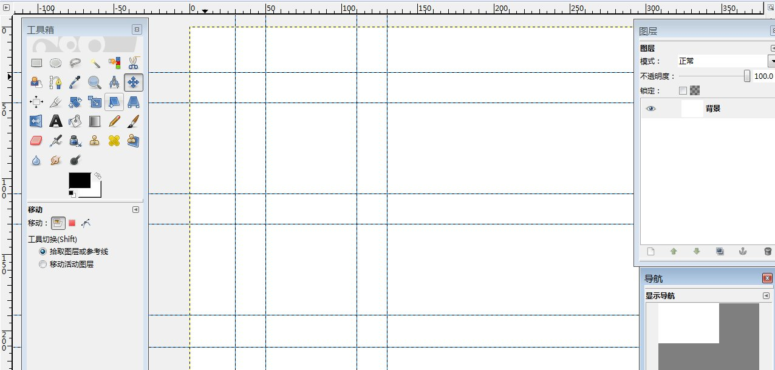

接下去准备建立一个蓝色的图层，在这个图层中建立一个一个字的选区，用这个选区做出一个相应的蓝色数字（新图层）来。

工具箱底部有二个色块，上面一个色块为前景色，下面一个色块为背景色（另外可以试一试左右二个角上的小按钮是什么作用）。怎样改变前景色的颜色呢？点击前景色色块，出现改变前景色对话框：

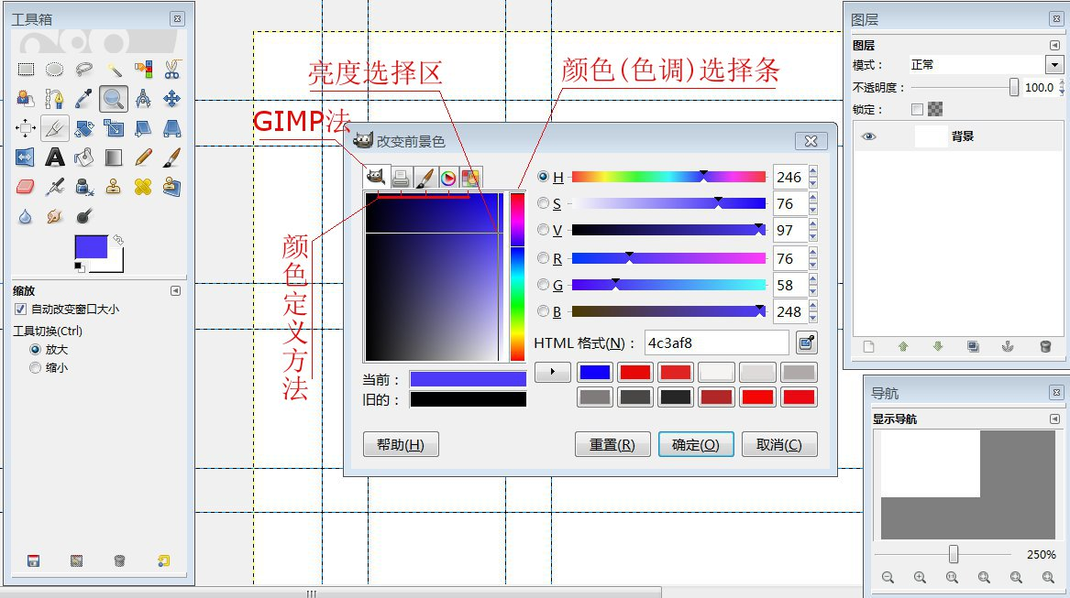

左上角有五个按钮，是颜色定义的五个大类，选取第一个按钮（GIMP）方法，这时再确认H的按钮选中(表示用色调来初选)，这是默认的方法，其他方法不要去管它。

要选择颜色，第一步先用鼠标点击颜色选择条中需要的颜色处，点好以后再在亮度选择区内选择具体的亮暗，仔细看一下亮度选择区右上角的颜色是中间亮度，右面向下颜色逐渐变亮，直至为白色；上面向左颜色逐渐变暗，直至变为黑色。在亮度选择区内用鼠标点击，选择你所需要的亮暗，按“确定”按钮结束。

在你选择的时候右边的六个参数随时在变化，你可以关心一下RGB即红绿蓝三种颜色的数值。

前景色选定后用该前景色新建一个图层：

下拉菜单：图层----新建图层 图层填充类型勾选择前景色，

尺寸为创建图像时的数值不要改动。

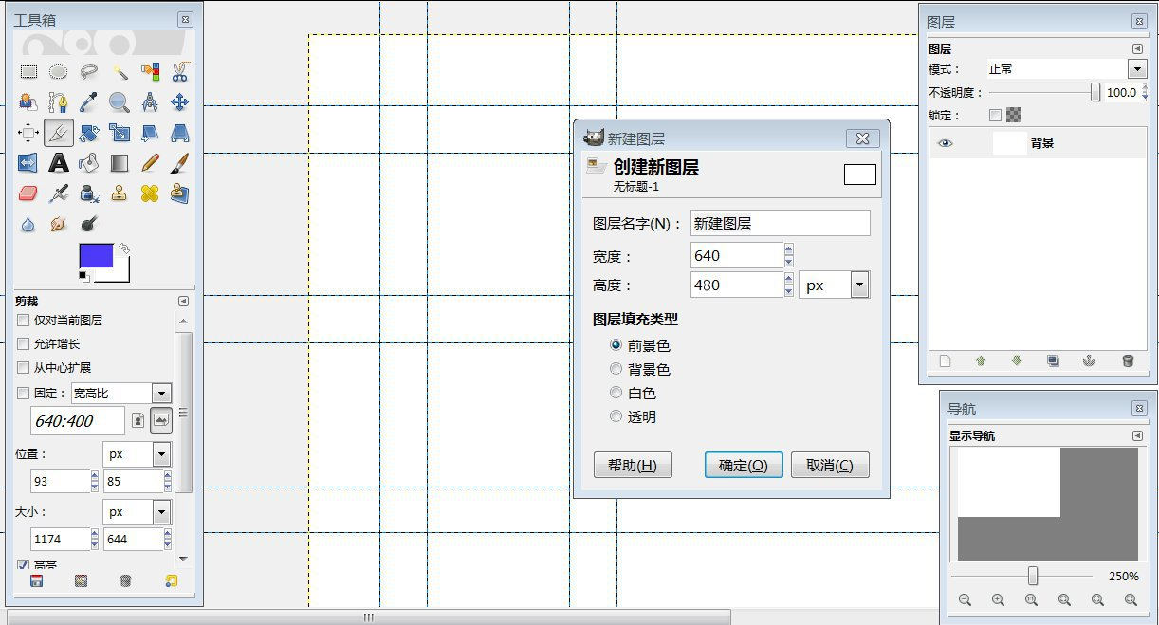

接下来先做“1”字，在新建的蓝色图层中用“矩形选择工具”模式设为**替换当前选区，**依照参考线建立一个长方形的选区, 长方形选区拉出后要在其中间用鼠标点击一下，表示确认：

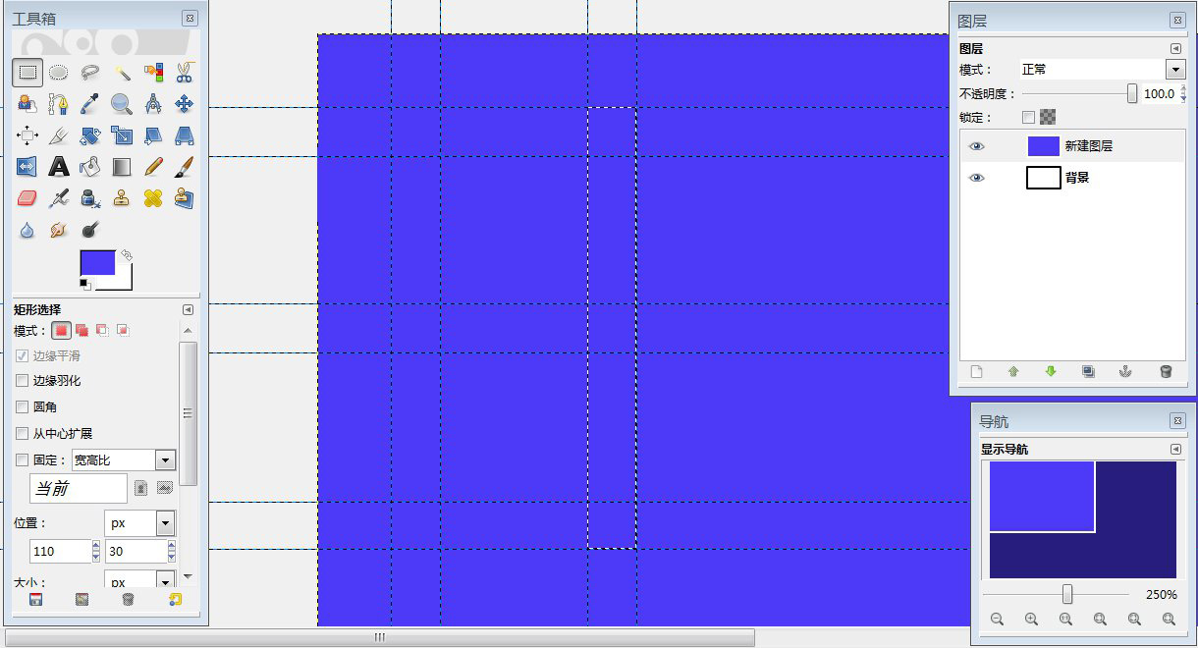

通过下拉菜单：编辑----复制

下拉菜单：编辑----粘贴 得到一个浮动的选区

再 下拉菜单：图层----新建图层 得到一个被粘贴的图层。

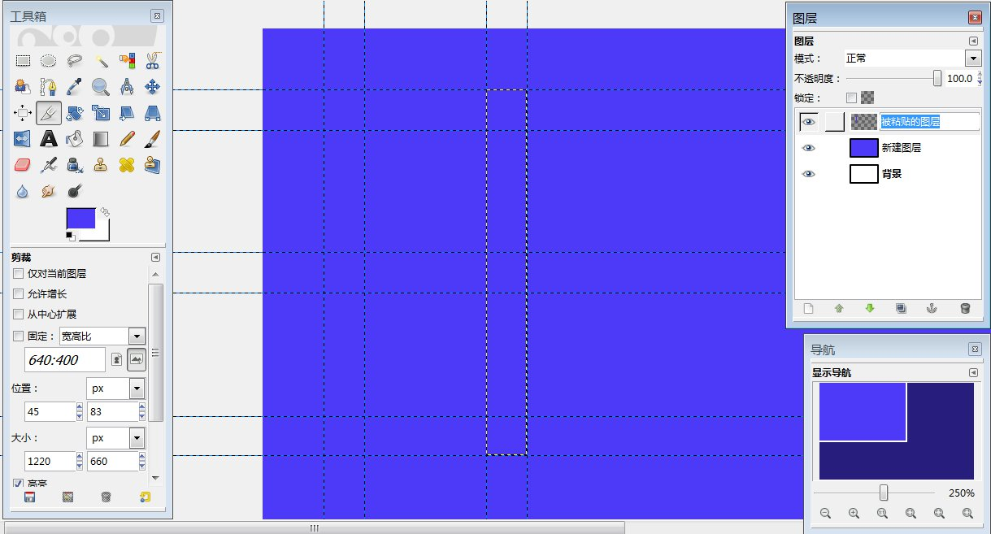

把图层的名称改为“1”与1字相对应（鼠标左键在图层名称处双击，键入“1”，再回车）。关闭蓝色新建图层，就明显看见了“1”字：

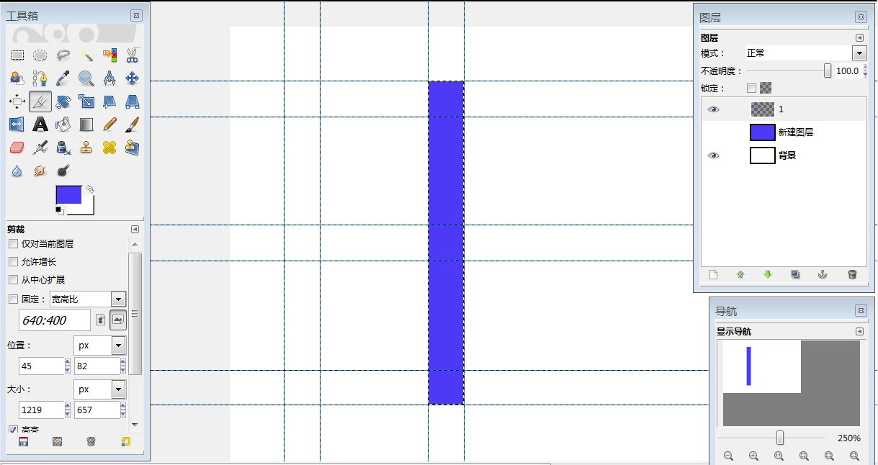

“1”字最简单，仅建立一个选区，所以模式可以选择第一种。

关闭图层1，打开蓝色新建图层，并选为当前层。

下面做“2”字，选区不可能一次完成，要用到选区的减法了，先用“矩形选择工具”模式设为**替换当前选区，**依照参考线建立一个大的长方形的选区，长方形选区拉出后要在其中间用鼠标点击一下，表示确认：

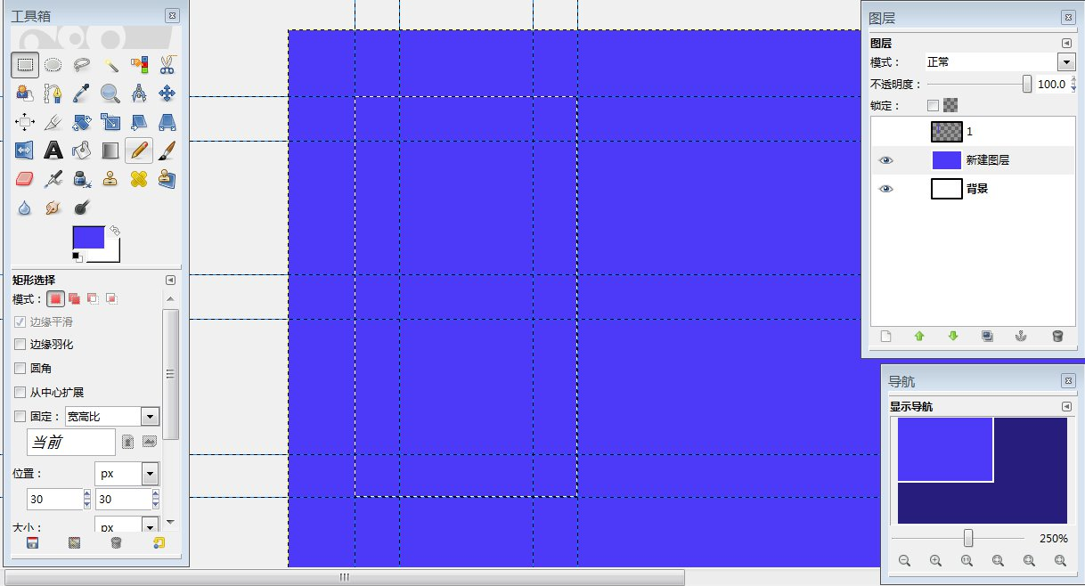

再用“矩形选择工具”模式设为**从当前选区中减去，**依照参考线在右下部建立一个长方形的选区，确认后原来的选区就被减去了一块：

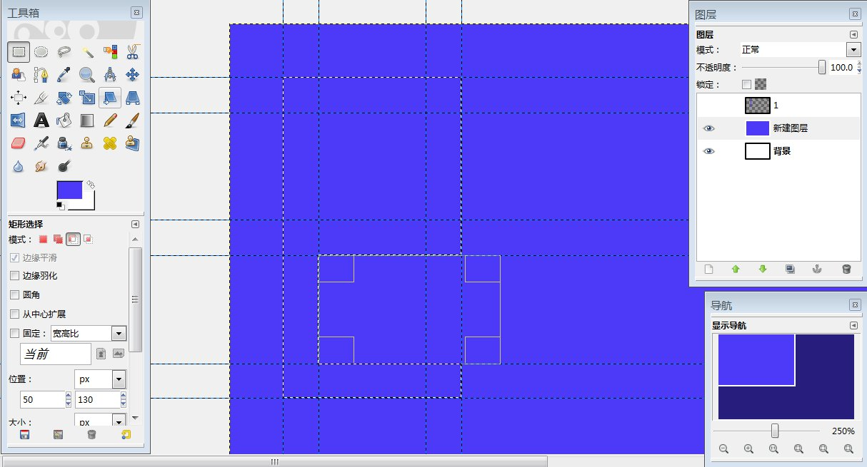

再用“矩形选择工具”模式仍设为**从当前选区中减去，**依照参考线在左上部建立一个长方形的选区，确认后原来的选区又被减去了一块成为一个“2”字：

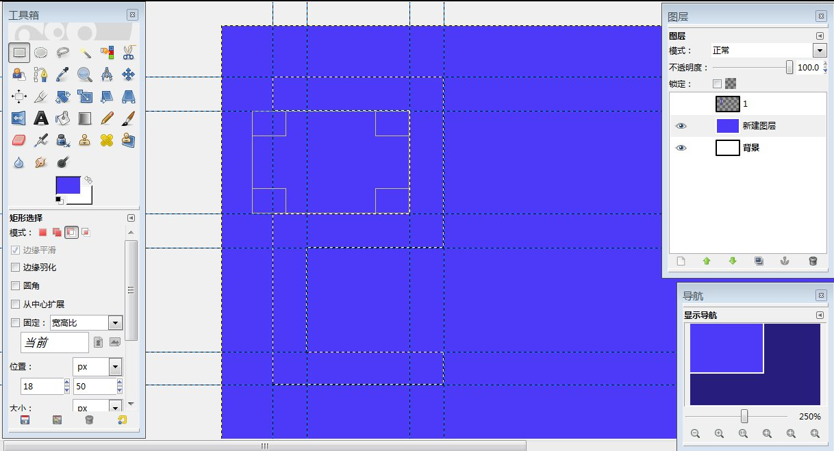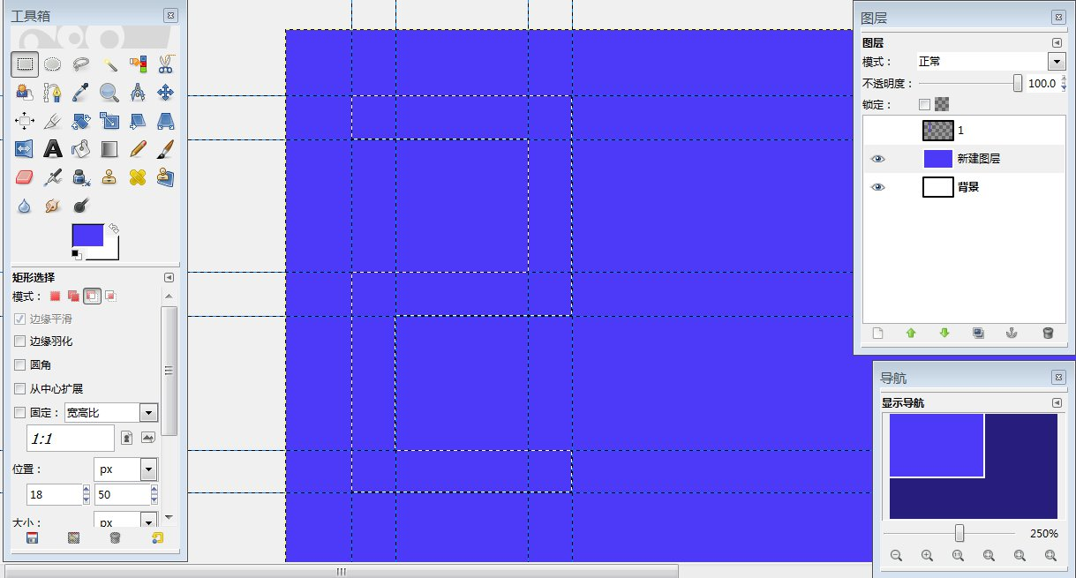

“2”字的选区完成后，通过三个步骤，把它做成一个图层名为“2”的图层。 关闭图层2，打开蓝色新建图层，并选为当前层。

下面做“7”字，选区也不可能一次完成，这次用选区的加法来做，先用“矩形选择工具”模式设为**替换当前选区，**依照参考线拉出一个竖的长方形并点击鼠标确认：

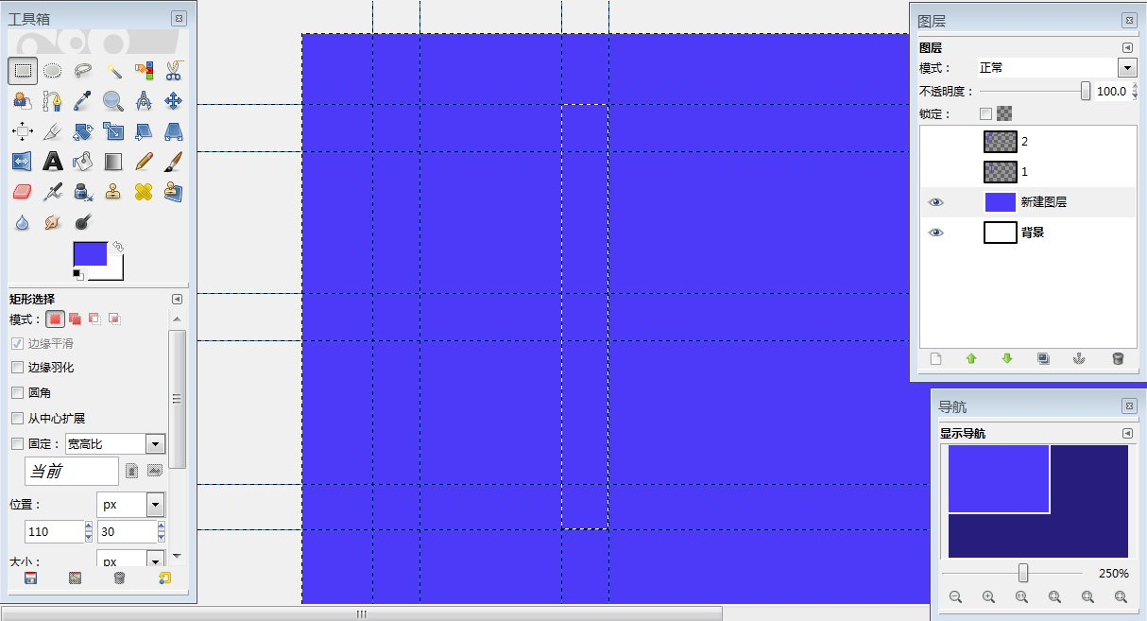

再用“矩形选择工具”模式设为**合并到当前选区，**依照参考线拉出一个横的长方形，位置正确后确认。

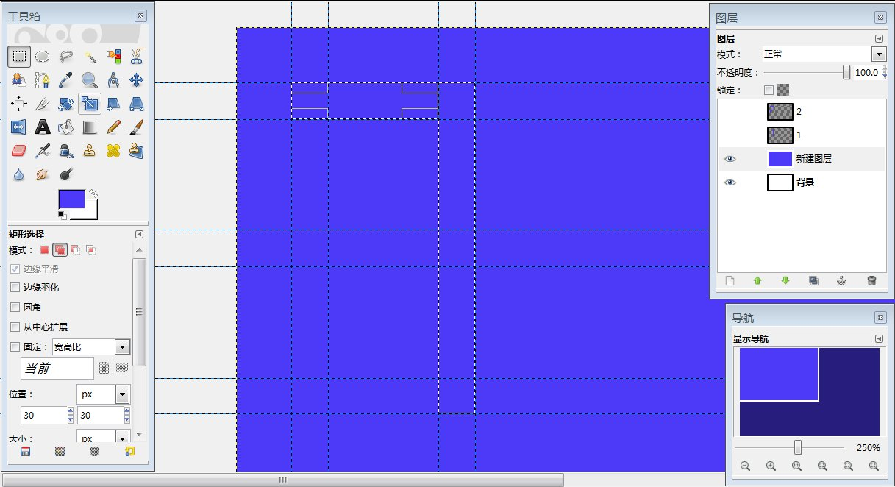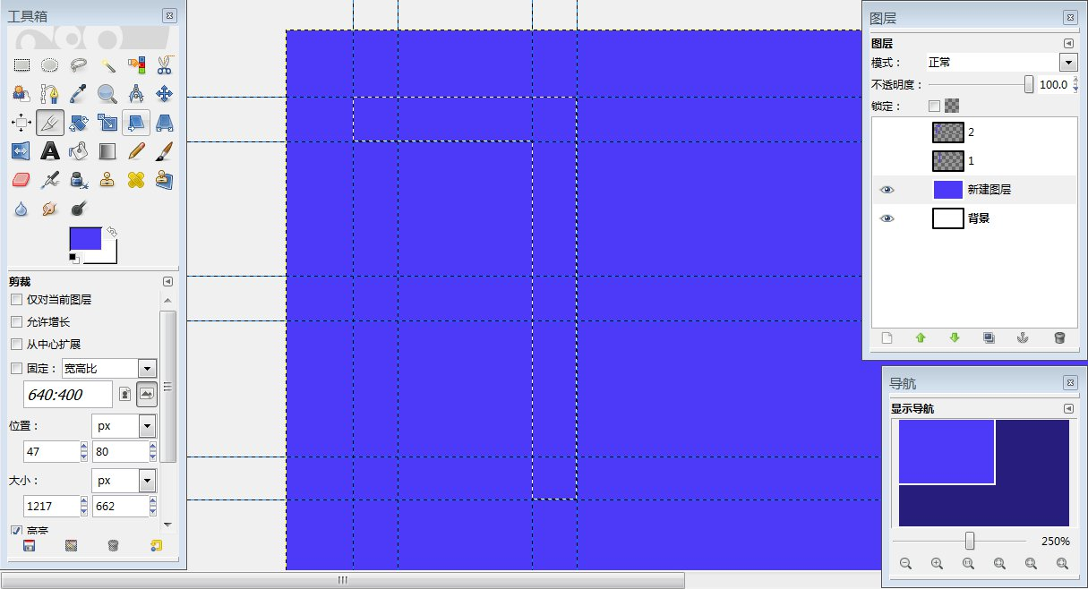

完成了“7”字的选区，同样把它做成一个图层名为“7”的图层。

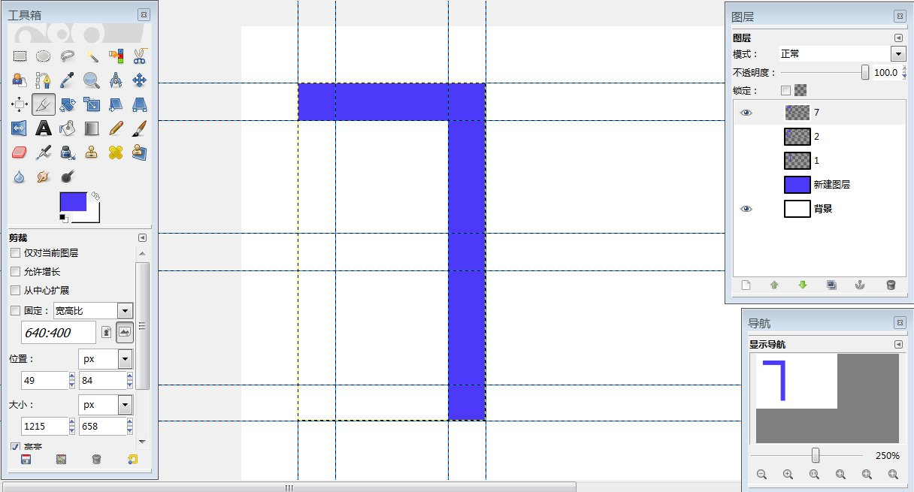

其实每个字都可以用选区的加法或减法来完成，只是需要的步骤不同罢了，当然希望步骤越少越好，其余七个字请自己设法完成。

全部10个字完成以后，再拉一些参考线，用移动工具把它们从1到0分二行排列,我这里当然还没有完成哦。

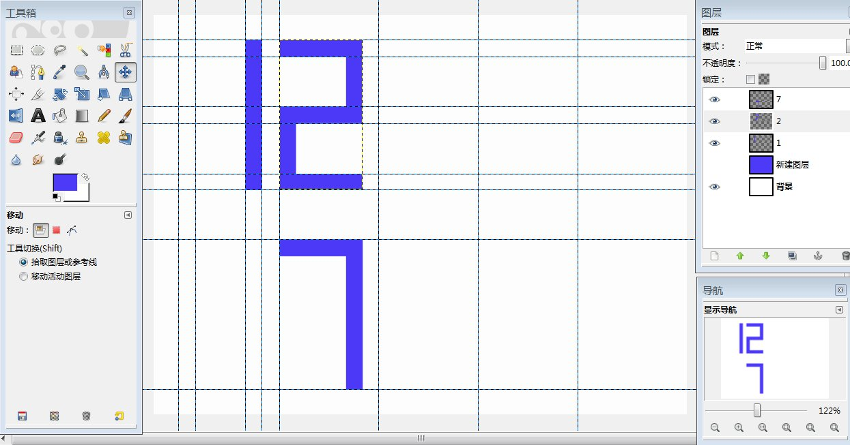

这里用到的方法实际上是一个经常要用的方法，从一个图层上通过建立选区，把该处的图像取出来制成一个图层，然后对这个图层进行各种处理，例如：在不影响原图的情况下局部调整亮度、颜色或色价、对比度等；或者将该复制出来的图层移到其他部位来覆盖掉那里的瑕疵；也可以将它移到另外一张照片中给他换一个背景等等。所以想通过这样的反复训练，既熟悉了选区的建立方法，又为复制图层拷贝打下基础。

选区除了能做出原来图层的拷贝，还能在选区内涂颜色画图案，下面从另外一个角度来制作1—0十个数字。

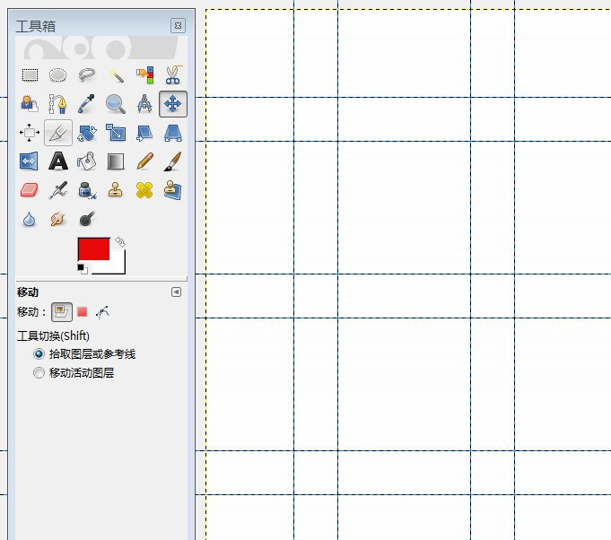

先创建一个背景为白色的新图像，拉出参考线，为制作字体作准备。

再创建一个新图层，把图层名改为1，用椭圆选择工具在参考线内拉出一个椭圆形的选区。

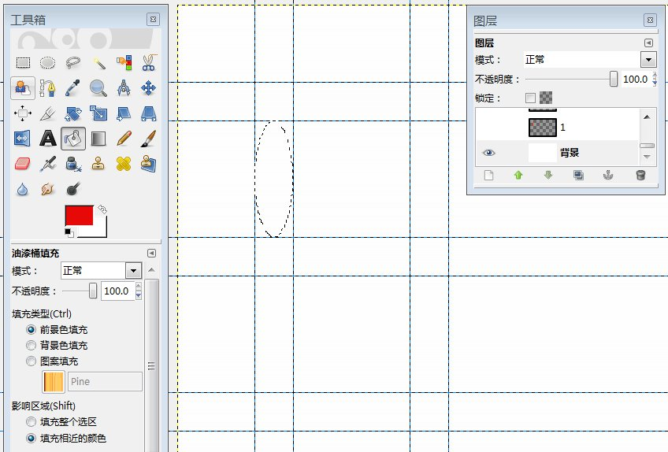

把前景色设置为红色，点击油漆桶工具后，把鼠标移到选区内点击，就在图层1内形成了一个红色的椭圆：

用同样的方法制作图层2内的红色椭圆。

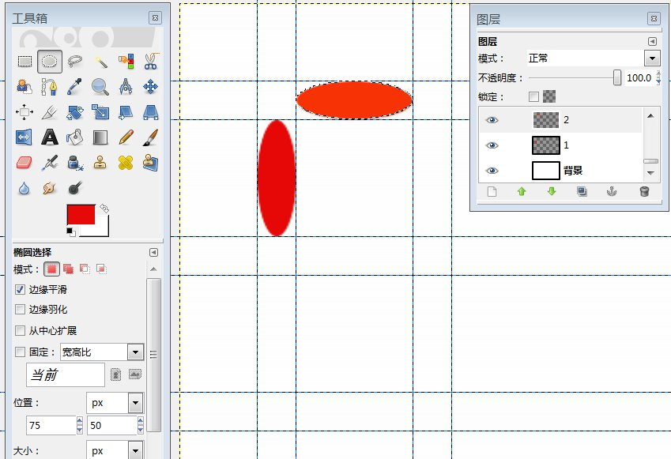

反复制作出七个图层分别为各个位置的七个椭圆。因为每个椭圆在一个图层中，可以分别打开或者关闭。因此可以随我们的要求仅打开其中的几个图层来形成不同的字体。

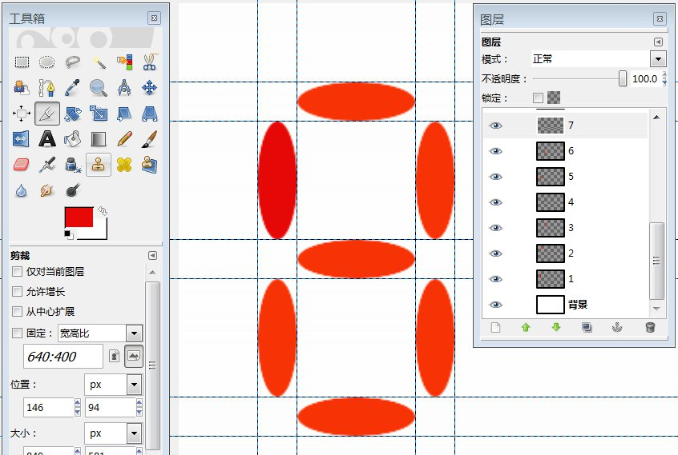

例如，现在关闭了中间一块，就看到了一个“0”字。

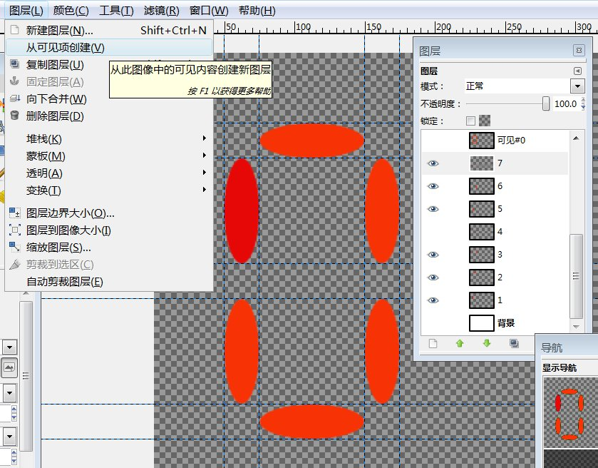

现在想把这个图形保存在一个图层中，真正形成一个“0”字的图层。

点击下拉菜单：图层----从可见项创建 它就会把目前看到的图形创建一个单独的图层，它生成的图层名为“可见”,为了便于区分可以把它改名为“可见#0”图层，见图层面板右上。

下面用同样的方法，仅打开3、6二块椭圆形成了“1”字，把它创建为“可见#1”图层，直到把0---9 十个字全部创建成功。

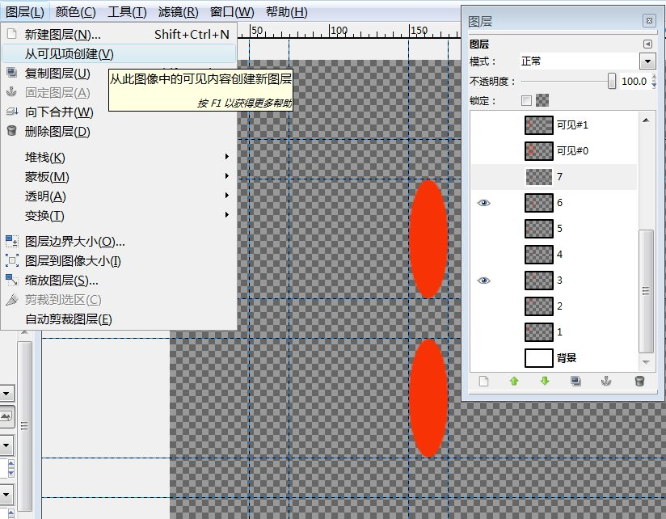

再想一想，在创建十个字的时候，为什么要把背景图层也关闭呢？如果不关闭又有什么问题呢？这些细节我们也要一一注意到。

GIMP软件往往可以用建立各种选区，然后涂上各种颜色的方法来画图。

另外“图层----从可见项创建”的命令往往可以用不同的图层组合方式来得到不同的图形，所以在多方案设计中这个命令也会经常用到。

选区的“模式”按钮讲得太详细了，下面再接着讲其他选项：

1. 边缘平滑

它使得选区的边缘画得更加平滑，所以就一直勾选着吧。

1. 边缘羽化

它使得选区的边缘有一个过渡的区域，从不透明直到完全透明。

羽化的使用相当频繁，根据不同的需要决定不同的羽化数值。例如我们选择一个人，则在身体的大部分部位可以取羽化值为0—1，但是在头发的部位羽化值可以取得大一点，具体的数值还要根据该照片的像素和头部在照片中的相对大小来决定，不能一概而论。又如选择建筑物的边缘可以取羽化值为0—1，但是若选择大片的树叶则羽化值要大一些。

几种工具中统一的选项就讲这三项，其他特殊的项目请自己逐一研究。

（本教程不另外做练习，可以跟随教程中的内容进行练习）

**下一篇**

**六．一些基本操作**